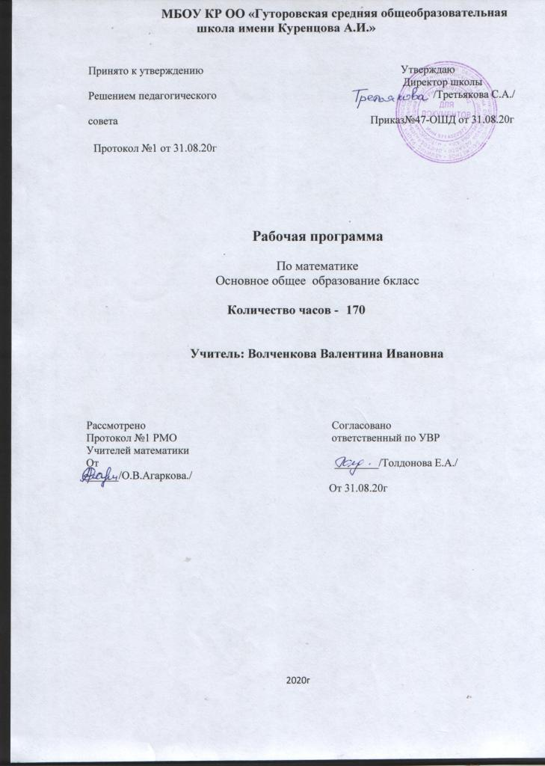

- Планируемые результаты освоения учебного предмета, курса
Изучение математики по данной программе способствует формированию у учащихся личностных, метапредметных и предметных результатов обучения, соответствующих требованиям федерального государственного образовательного стандарта основного общего образования.
Личностные результаты:
1) воспитание российской гражданской идентичности: патриотизма, уважения к Отечеству, осознания вклада отечественных учёных в развитие мировой науки;
2) ответственное отношение к учению, готовность и способность обучающихся к саморазвитию и самообразованию на основе мотивации к обучению и познанию;
3) критичность мышления, инициатива, находчивость, активность при решении математических задач.
Метапредметные результаты:
1) умение определять понятия, создавать обобщения, устанавливать аналогии, классифицировать, самостоятельно выбирать основания и критерии для классификации;
2) умение устанавливать причинно-следственные связи, строить логическое рассуждение, умозаключение (индуктивное, дедуктивное и по аналогии) и делать выводы;
3) развитие компетентности в области использования информационно-коммуникационных технологий;
4) первоначальные представления об идеях и о методах математики как об универсальном языке науки и техники, о средстве моделирования явлений и процессов;
5) умение видеть математическую задачу в контексте проблемной ситуации в других дисциплинах, в окружающей жизни;
6) умение понимать и использовать математические средства наглядности (графики, таблицы, схемы и др.) для иллюстрации, интерпретации, аргументации;
7) умение выдвигать гипотезы при решении задачи, понимать необходимость их проверки;
8) понимание сущности алгоритмических предписаний и умение действовать в соответствии с предложенным алгоритмом.
Предметные результаты:
1) осознание значения математики для повседневной жизни человека;
2) представление о математической науке как сфере математической деятельности, об этапах её развития, о её значимости для развития цивилизации;
3) развитие умений работать с учебным математическим текстом (анализировать, извлекать необходимую информацию), точно и грамотно выражать свои мысли с применением математической терминологии и символики, проводить классификации, логические обоснования;
4) владение базовым понятийным аппаратом по основным разделам содержания;
5) практически значимые математические умения и навыки, их применение к решению математических и не математических задач, предполагающее умения:
• выполнять вычисления с натуральными числами, обыкновенными и десятичными дробями;
• решать текстовые задачи арифметическим способом и с помощью составления и решения уравнений;
• изображать фигуры на плоскости;
• использовать геометрический «язык» для описания предметов окружающего мира;
• измерять длины отрезков, величины углов, вычислять площади и объёмы фигур;
• распознавать и изображать равные и симметричные фигуры;
• проводить несложные практические вычисления с процентами, использовать прикидку и оценку; выполнять необходимые измерения;
• использовать буквенную символику для записи общих утверждений, формул, выражений, уравнений; алгоритм или эвристическая схема решения упражнений определённого типа.
2.Содержание учебного предмета,курса
Делимость натуральных чисел (17 часов)
- Делители и кратные.
- Признаки делимости на 2, на 5, на 10, на 3, ,на 9.
- Простые и составные числа.
- Разложение чисел на простые множители.
- Наибольший общий делитель.
- Наименьшее общее кратное.
Обыкновенные дроби (38 часов)
- Обыкновенные дроби. Сокращение дробей. Приведение обыкновенных дробей к общему знаменателю.
- Сравнение обыкновенных дробей и смешанных чисел. Арифметические действия с обыкновенными дробями и смешанными числами.
- Преобразование обыкновенных дробей в десятичные.
- Прикидки результатов вычислений.
- Бесконечные периодические десятичные дроби.
- Десятичное приближение обыкновенной дроби.
Отношения и пропорции (28 часов)
- Отношение. Процентное отношение двух чисел.
- Деление числа в данном отношении.
- Пропорции. Основное свойство пропорции. Прямая и обратная пропорциональные зависимости.
- Окружность и круг. Длина окружности.
- . Площадь круга. Наглядные представления о пространственных фигурах: цилиндр, конус, шар, сфера. Примеры развёрток многогранников, цилиндра, конуса. Понятие и свойства объёма.
- Диаграммы .
- Случайные события. Вероятность случайного события.
Рациональные числа и действия над ними (70 часов)
- Положительные, отрицательные числа и число 0.
- Противоположные числа. Модуль числа.
- Целые числа. Рациональные числа. Сравнение рациональных чисел. Арифметические действия с рациональными числами. Свойства сложения и умножения рациональных чисел.
- Координатная прямая. Координатная плоскость.
- Числовые выражения. Значение числового выражения. Порядок действий в числовых выражениях. Буквенные выражения. Формулы. Раскрытие скобок. Подобные слагаемые, приведение подобных слагаемых.
- Уравнения. Корень уравнения. Основные свойства уравнения.
- Решение текстовых задач с помощью уравнений.
- Взаимное расположение двух прямых. Перпендикулярные прямые.Параллельные прямые.
- Осевая и центральная симметрии.
Повторение и систематизация учебного материала(17 часов)
3.Тематическое планирование по математике 6 класс

№ п/п | Раздел. Тема урока. | К-во час
 | Делимость натуральных чисел. (17ч)
1 | Делители и кратные | 1
2 | Делители и кратные | 1
3 | Признаки делимости на 10, на 5 и на 2 | 1
4 | Признаки делимости на 10, на 5 и на 2 | 1
5 | Признаки делимости на 10, на 5 и на 2 | 1
6 | Признаки делимости на 9 и на 3 | 1
7 | Признаки делимости на 9 и на 3 | 1
8 | Входная контрольная работа Признаки делимости на 9 и на 3 | 1
9 | Простые и составные числа | 1
10 | Наибольший общий делитель | 1
11 | Наибольший общий делитель | 1
12 | Наибольший общий делитель | 1
13 | Наименьшее общее кратное | 1
14 | Наименьшее общее кратное | 1
15 | Наименьшее общее кратное | 1
16 | Повторение и систематизация учебного материала. | 1
17 | Контрольная работа по теме «Делимость натуральных чисел» | 1
 | Обыкновенные дроби. (38ч)
18 | Основное свойство дроби | 1
19 | Основное свойство дроби | 1
20 | Сокращение дробей | 1
21 | Сокращение дробей | 1
22 | Сокращение дробей | 1
23 | Приведение дробей к общему знаменателю. | 1
24 | Сравнение дробей | 1
25 | Приведение дробей к общему знаменателю. Сравнение дробей | 1
26 | Сложение и вычитание дробей с разными знаменателями. | 1
27 | Сложение и вычитание дробей с разными знаменателями. | 1
28 | Сложение и вычитание дробей с разными знаменателями. | 1
29 | Сложение и вычитание дробей с разными знаменателями. | 1
30 | Сложение и вычитание дробей с разными знаменателями. | 1
31 | Контрольная работа по теме «Сложение и вычитание дробей» | 1
32 | Умножение дробей | 1
33 | Умножение дробей | 1
34 | Умножение дробей | 1
35 | Умножение дробей | 1
36 | Умножение дробей | 1
37 | Нахождение дроби от числа | 1
38 | Нахождение дроби от числа | 1
39 | Контрольная работа по теме «Умножение дробей» | 1
40 | Анализ контрольной работы. Нахождение дроби от числа | 1
41 | Взаимно обратные числа | 1
42 | Деление дробей | 1
43 | Деление дробей | 1
44 | Деление дробей | 1
45 | Деление дробей | 1
46 | Деление дробей | 1
47 | Нахождение числа по значению его дроби | 1
48 | Нахождение числа по значению его дроби | 1
49 | Нахождение числа по значению его дроби | 1
50 | Преобразование обыкновенных дробей в десятичные. | 1
51 | Бесконечные периодические десятичные дроби | 1
52 | Десятичное приближение обыкновенной дроби | 1
53 | Десятичное приближение обыкновенной дроби | 1
54 | Повторение и систематизация учебного материала. | 1
55 | Контрольная работа по теме «Деление дробей» | 1
 | Отношения и пропорции (28ч)
56 | Отношения | 1
57 | Отношения | 1
58 | Пропорции. | 1
59 | Пропорции. | 1
60 | Пропорции. | 1
61 | Пропорции. | 1
62 | Процентное отношение двух чисел. | 1
63 | Процентное отношение двух чисел. | 1
64 | Процентное отношение двух чисел. | 1
65 | Административная контрольная работа по теме «Отношения и пропорции» | 1
66 | Прямая и обратная пропорциональные зависимости | 1
67 | Прямая и обратная пропорциональные зависимости | 1
68 | Деление числа в данном отношении | 1
69 | Деление числа в данном отношении | 1
70 | Окружность и круг | 1
71 | Окружность и круг | 1
72 | Длина окружности. Площадь круга | 1
73 | Длина окружности. Площадь круга | 1
74 | Длина окружности. Площадь круга | 1
75 | Цилиндр, конус, шар | 1
76 | Диаграммы | 1
77 | Диаграммы | 1
78 | Случайные события. Вероятность случайного события | 1
79 | Случайные события. Вероятность случайного события | 1
80 | Случайные события. Вероятность случайного события | 1
81 | Повторение и систематизация учебного материала. | 1
82 | Повторение и систематизация учебного материала. | 1
83 | Контрольная работа по теме « Прямая и обратная пропорциональные зависимости» | 1
 | Рациональные числа и действия над ними (70ч)
84 | Положительные и отрицательные числа | 1
85 | Положительные и отрицательные числа | 1
86 | Координатная прямая. | 1
87 | Координатная прямая. | 1
88 | Координатная прямая. | 1
89 | Целые числа. Рациональные числа | 1
90 | Целые числа. Рациональные числа | 1
91 | Модуль числа | 1
92 | Модуль числа | 1
93 | Модуль числа | 1
94 | Сравнение чисел | 1
95 | Сравнение чисел | 1
96 | Сравнение чисел | 1
97 | Сравнение чисел | 1
98 | Контрольная работа по теме: «Рациональные числа. Сравнение чисел» | 1
99 | Сложение рациональных чисел | 1
100 | Сложение рациональных чисел | 1
101 | Сложение рациональных чисел | 1
102 | Сложение рациональных чисел | 1
103 | Свойства сложения рациональных чисел | 1
104 | Свойства сложения рациональных чисел | 1
105 | Вычитание рациональных чисел | 1
106 | Вычитание рациональных чисел | 1
107 | Вычитание рациональных чисел | 1
108 | Вычитание рациональных чисел | 1
109 | Вычитание рациональных чисел | 1
110 | Контрольная работа по теме: «Сложение и вычитание рациональных чисел». | 1
111 | Умножение рациональных чисел | 1
112 | Умножение рациональных чисел | 1
113 | Умножение рациональных чисел | 1
114 | Умножение рациональных чисел | 1
115 | Переместительное и сочетательное свойства умножения рациональных чисел. Коэффициент. | 1
116 | Переместительное и сочетательное свойства умножения рациональных чисел. Коэффициент. | 1
117 | Переместительное и сочетательное свойства умножения рациональных чисел. Коэффициент. | 1
118 | Распределительное свойство умножения | 1
119 | Распределительное свойство умножения | 1
120 | Распределительное свойство умножения | 1
121 | Распределительное свойство умножения | 1
122 | Распределительное свойство умножения | 1
123 | Деление рациональных чисел | 1
124 | Деление рациональных чисел | 1
125 | Деление рациональных чисел | 1
126 | Деление рациональных чисел | 1
127 | Контрольная работа по теме: «Умножение и деление рациональных чисел» | 1
128 | Решение уравнений | 1
129 | Решение уравнений | 1
130 | Решение уравнений | 1
131 | Решение уравнений | 1
132 | Решение задач с помощью уравнений | 1
133 | Решение задач с помощью уравнений | 1
134 | Решение задач с помощью уравнений | 1
135 | Решение задач с помощью уравнений | 1
136 | Решение задач с помощью уравнений | 1
137 | Контрольная работа по теме: « Решение уравнений. Решение задач с помощью уравнений» | 1
138 | Перпендикулярные прямые | 1
139 | Перпендикулярные прямые | 1
140 | Перпендикулярные прямые | 1
141 | Осевая симметрия | 1
142 | Центральная симметрия | 1
143 | Осевая и центральная симметрии | 1
144 | Параллельные прямые | 1
145 | Параллельные прямые | 1
146 | Координатная плоскость | 1
147 | Координатная плоскость | 1
148 | Координатная плоскость | 1
149 | Графики | 1
150 | Графики | 1
151 | Повторение и систематизация учебного материала | 1
152 | Повторение и систематизация учебного материала | 1
153 | Контрольная работа по теме «Прямые, симметрия, графики» | 1
 | Повторение и систематизация учебного материала (17ч)
154 | Повторение и систематизация учебного материала | 1
155 | Повторение и систематизация учебного материала | 1
156 | Повторение и систематизация учебного материала | 1
157 | Повторение и систематизация учебного материала | 1
158 | Повторение и систематизация учебного материала | 1
159 | Повторение и систематизация учебного материала | 1
160 | Повторение и систематизация учебного материала | 1
161 | Повторение и систематизация учебного материала | 1
162 | Повторение и систематизация учебного материала | 1
163 | Итоговая административная контрольная работа | 1
164 | Повторение основных тем курса 6 класса | 1
165 | Повторение основных тем курса 6 класса | 1
166 | Повторение основных тем курса 6 класса | 1
167 | Повторение основных тем курса 6 класса | 1
168 | Повторение основных тем курса 6 класса | 1
169 | Повторение основных тем курса 6 класса | 1
170 | Повторение основных тем курса 6 класса | 1

